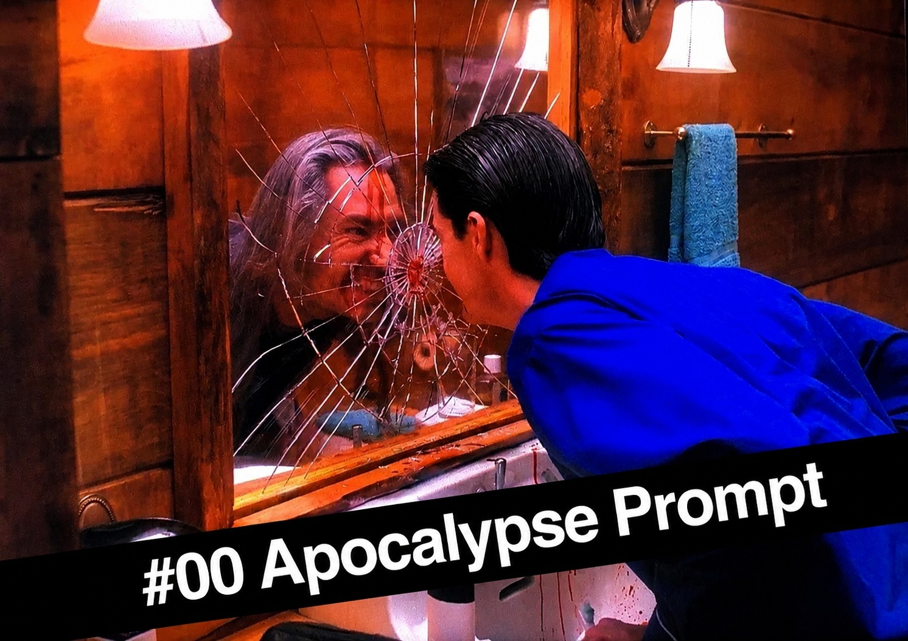
Codice cammina con me
Da qualche mese nella mia azienda hanno introdotto Claude Code all'interno dei processi produttivi e, almeno all’inizio, ho reagito con quella forma di stanchezza pragmatica tipica di chi lavora nell’informatica da abbastanza tempo da aver già visto morire almeno cinque “rivoluzioni definitive” che avrebbero dovuto cambiare tutto per sempre. Nuovi strumenti, nuove pipeline, nuove metodologie, nuovi rituali organizzativi da imparare rapidamente fingendo una quantità di entusiasmo professionale che, dopo una certa età, richiede capacità attoriali degne del teatro sperimentale polacco.
La mia generazione, in fondo, è cresciuta così. Abbiamo attraversato trasformazioni tecnologiche talmente radicali da aver sviluppato una forma particolare di adattamento neurologico che assomiglia più a un istinto di sopravvivenza che a una competenza professionale. Siamo partiti dalle televisioni a valvole e siamo arrivati alle intelligenze artificiali generative passando attraverso microcomputer assemblati a mano, modem analogici che sembravano emettere il verso di un animale morente, cabine telefoniche, floppy disk, Internet, cellulari grandi quanto radiotelefoni militari, social network e adesso queste entità statistiche che producono codice, testi e ragionamenti con una sicurezza espressiva che molti dirigenti aziendali raggiungono soltanto dopo tre aperitivi.
Dentro questa lunga sequenza di mutazioni tecnologiche avevo sempre pensato che il cambiamento riguardasse soprattutto gli strumenti. Cambiava il linguaggio, cambiava l’hardware, cambiavano le interfacce, cambiava il modo di distribuire il software, ma alla fine rimaneva intatto il rapporto mentale tra te e ciò che costruivi. Il cervello continuava ad avere una relazione diretta con il lavoro, anche quando il lavoro diventava più complesso, più veloce o più astratto.
Negli ultimi tempi ho iniziato invece a sospettare che questa volta il cambiamento stia avvenendo qualche centimetro più in profondità.
La sensazione strana non nasce tanto dal fatto che una macchina scriva codice. Dopo quarant’anni di informatica sarebbe ingenuo scandalizzarsi ancora per l’automazione. La parte realmente perturbante è osservare lentamente modificarsi il modo in cui io stesso penso, organizzo il ragionamento, preparo il lavoro, costruisco le decisioni e perfino percepisco il rapporto tra la mia intenzione e il risultato finale. Quando cambia un framework te ne accorgi subito. Quando cambia il modo in cui la tua mente abita il lavoro, invece, la percezione arriva sempre in ritardo, magari alle undici e mezza di sera mentre guardi il monitor chiedendoti per quale motivo una macchina statistica abbia appena preso una decisione architetturale che, dopo mezz’ora di riflessione silenziosa, ti ritrovi amaramente costretto ad ammettere essere migliore della tua.
Una situazione che produce anche un curioso conflitto psicologico: passare vent’anni a sentirsi dire che le macchine non potranno mai sostituire la creatività umana e ritrovarsi improvvisamente a discutere con un algoritmo come un vecchio art director offeso perché il grafico junior ha avuto un’idea migliore della sua.
Per questo ho deciso di iniziare una specie di diario pubblico di questa metamorfosi.
Nessuna ambizione eroica, nessun manifesto sull’intelligenza artificiale, nessuna pretesa di spiegare il futuro del lavoro umano, anche perché diffido profondamente di chiunque riesca a pronunciare l’espressione “rivoluzione epocale” senza assumere immediatamente l’aspetto di uno speaker motivazionale pagato da una multinazionale del cloud che utilizza parole come “disruption” con la stessa intensità spirituale con cui i monaci medievali pronunciavano il nome di Dio.
Quello che mi interessa davvero è lasciare traccia del percorso mentre lo attraverso.
Le trasformazioni tecnologiche, osservate da vicino, hanno infatti una caratteristica curiosa: mentre ci vivi dentro sembrano sempre inevitabili, razionali, quasi lineari; quando però provi a guardarle retrospettivamente ti accorgi che erano fatte soprattutto di spaesamento, improvvisazione, tentativi maldestri di adattamento e persone che fingevano continuamente di capire molto meglio di quanto capissero davvero. La storia dell’informatica raccontata dai manuali assomiglia a una marcia trionfale del progresso; la stessa storia osservata dagli uffici tecnici somiglia molto di più a un gruppo di esseri umani insonnoliti che cercano disperatamente di aggiornare componenti incompatibili mentre il pavimento cambia forma sotto i piedi.
Questo diario probabilmente servirà prima di tutto a me, come una specie di bussola lasciata lungo il percorso per poterlo un giorno attraversare a ritroso e ritrovare il punto esatto in cui qualcosa ha iniziato a cambiare davvero. Mi piace però anche l’idea che possa servire a chi questa trasformazione non l’ha ancora vissuta completamente sulla propria pelle e che, leggendo questi post, possa iniziare a osservarla da lontano, quasi di nascosto.
La sensazione che ho in mente assomiglia a quella di guardare attraverso lo spioncino della porta di una casa rimasta ferma nel tempo, con ancora i mobili di una volta, gli odori familiari, le luci basse delle stanze conosciute e quella forma quasi infantile di rassicurazione che nasce quando fuori il mondo cambia troppo velocemente ma da qualche parte esiste ancora un luogo in cui le cose sembrano conservare il ritmo lento, comprensibile e profondamente umano che avevano prima.

